Miniprojekt – Teil Android

In den nächsten Wochen werden Sie im Rahmen des Miniprojekts verschiedene Erweiterungen an der *Beer Pro* App vornehmen. Das Google-Doc mit aktualisierten Hinweisen finden Sie unter <https://goo.gl/1EiG6N>.

# Firebase Projekt erstellen

Als erstes benötigen Sie pro Team oder mit anderen Teams zusammen ein Firebase-Projekt (wenn Sie das Projekt aus dem Repository klonen erhalten Sie meine Konfiguration, damit können Sie die App zwar starten, haben aber keinen Zugriff auf die Google Firebase Konsole). Erstellen Sie unter <https://firebase.google.com/> ein neues Projekt. Sie können auch mit anderen Teams zusammen dasselbe Projekt verwenden, bei Änderungen an der Struktur der Datenbank sollten Sie sich aber mit den anderen Teams absprechen. Die App benötigt die Firebase Authentication, Database (Firestore, nicht die Realtime Database) und Functions.

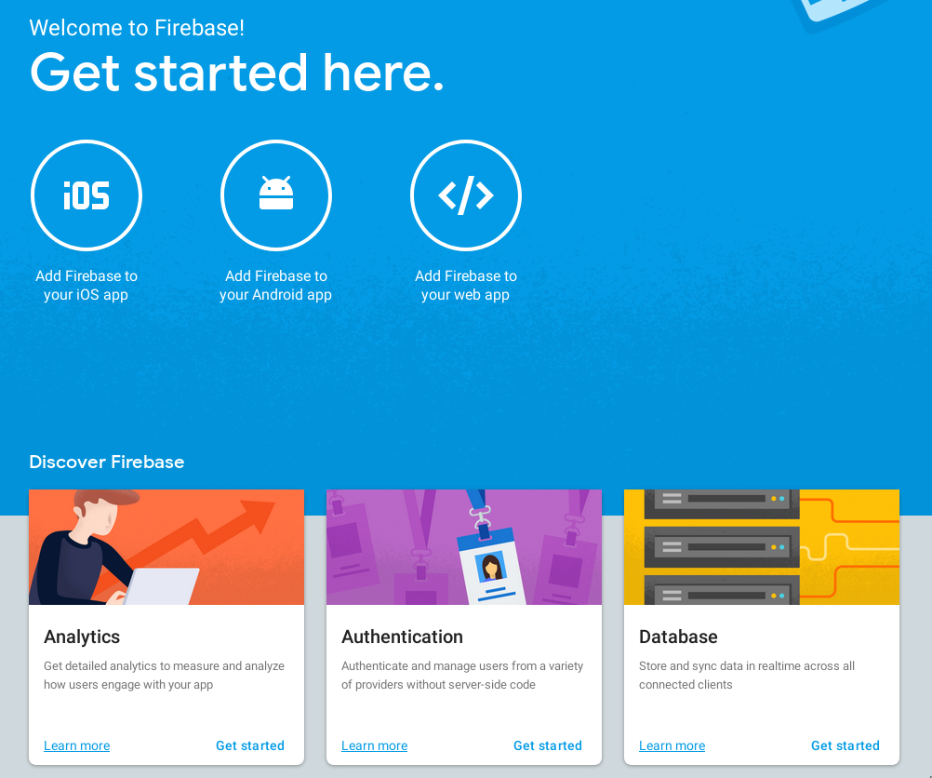

Bei den Sign-in Providern können Sie Google aber auch beliebige andere Provider aktivieren.

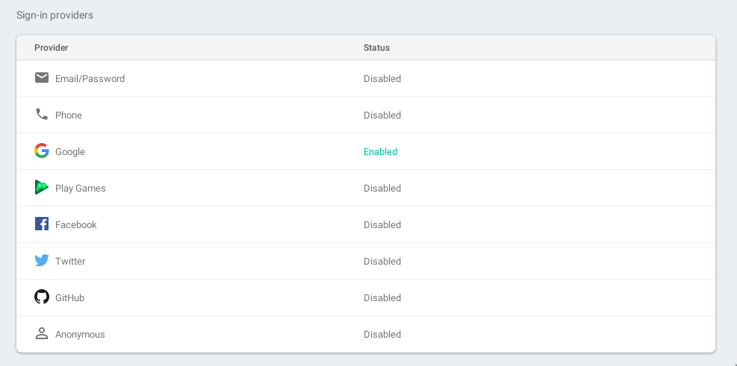

Bei der Erstellung der Datenbank werden Sie nach den Security Rules gefragt, verwenden Sie dort für den Anfang den *test mode*:

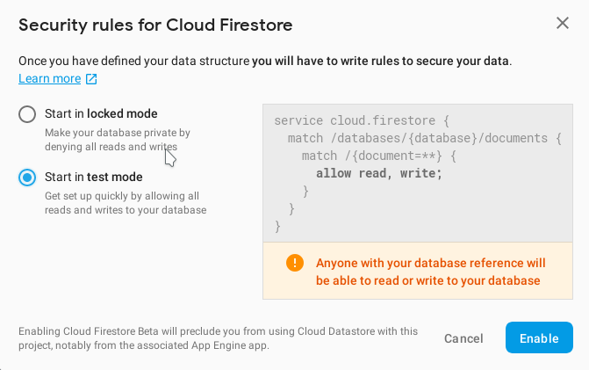

## Initiale Daten importieren

Als nächstes können Sie die initialen Daten importieren. Dazu finden Sie im *scripts* Verzeichnis eine weitere Anleitung. Danach sollten Sie in der Weboberfläche eine Collection *beers* sehen:

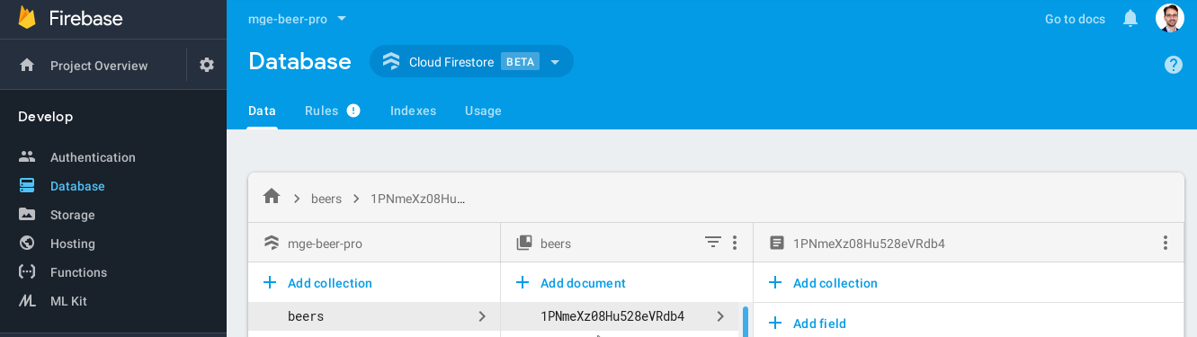

## Firebase Function deployen

Neben den Daten benötigen wir auch noch serverseitige *Functions*, Code der aufgerufen wird wenn sich Daten (in unserem Fall Ratings) ändern. Sobald ein neues Rating erstellt wird, berechnet diese Funktion die neue Durchschnittsbewertung. Um die Function zu deployen reicht ein `npm install` und `npm run deploy` im *functions* Ordner. Dies müssen Sie nur einmal pro Account ausführen.

## Projekt forken

Erstellen Sie auf GitHub einen Fork des Vorlagen-Repositories <https://github.com/HSR-MGE/beerpro>. **Wichtig**: die Abgabe erfolgt am Ende des Projekts per Pull-Request. Das ist am einfachsten, wenn Sie gleich zu Beginn schon einen Fork erstellen:

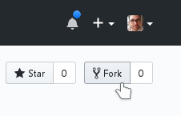

Falls Sie das Projekt nicht forken möchten (da Sie z.B. in einem privaten Repository arbeiten möchten), können Sie es auch klonen und in ein privates Repository committen. Wichtig ist, dass die bestehende History nicht verloren geht damit ich am Ende ein Diff machen kann. Um mir den Zugriff zu ermöglichen können Sie den Benutzer *misto* als Contributor hinzufügen.

## Projekt importieren

Jetzt können Sie das Projekt mit Android-Studio öffnen (File -> New -> Project from Version Control -> Github) und mit Firebase verbinden. **Folgen Sie dazu der Anleitung** unter <https://developer.android.com/studio/write/firebase>. Erstellen Sie mit dem Assistant (Add Firebase Authentication to your app) die Konfiguration der App.

*Tipp: Schauen Sie auf die Logcat-Ausgabe falls die App unverhofft crasht.*

## Projekt starten

Wenn alles geklappt hat sollten Sie jetzt die App auf Ihrem Smartphone (empfohlen) oder dem Emulator starten können.

*Falls Sie nicht über den Login-Dialog hinwegkommen könnte es sein, dass Sie noch mit dem Assistant das “Add Firebase Authentication to your app” machen müssen.*

# Aufgabenstellungen

Die Beer Pro App ist bereits funktionstüchtig, allerdings werden Sie merken, dass einige Features noch nicht eingebaut sind. Nachfolgend finden Sie einige Themenvorschläge die Sie umsetzen können. Jede Aufgabe gibt je nach Schwierigkeit eine Menge an Punkten, für die **Testaterreichung** benötigen Sie mindestens **10 Punkte** (2er Team, für ein 3er Team entsprechend 15 Punkte, und so weiter). Sie können sich auch mit anderen Teams absprechen und zusammen arbeiten um am Ende eine möglichst vollständige App zu haben.

Zur Abgabe gehört auch eine kleine Beschreibung der Features die Sie implementiert haben (zum Beispiel: User Story, Mockup falls vorhanden oder Screenshots).

## Kühlschrank (4P)

Analog zur Wunschliste sollte man eine Liste führen können mit den Bieren die sich gerade im Kühlschrank (oder Keller) befinden. Dazu muss es möglich sein, ein Bier zum Kühlschrank hinzuzfügen sowie die Liste aller Biere im Kühlschrank anzuzeigen:

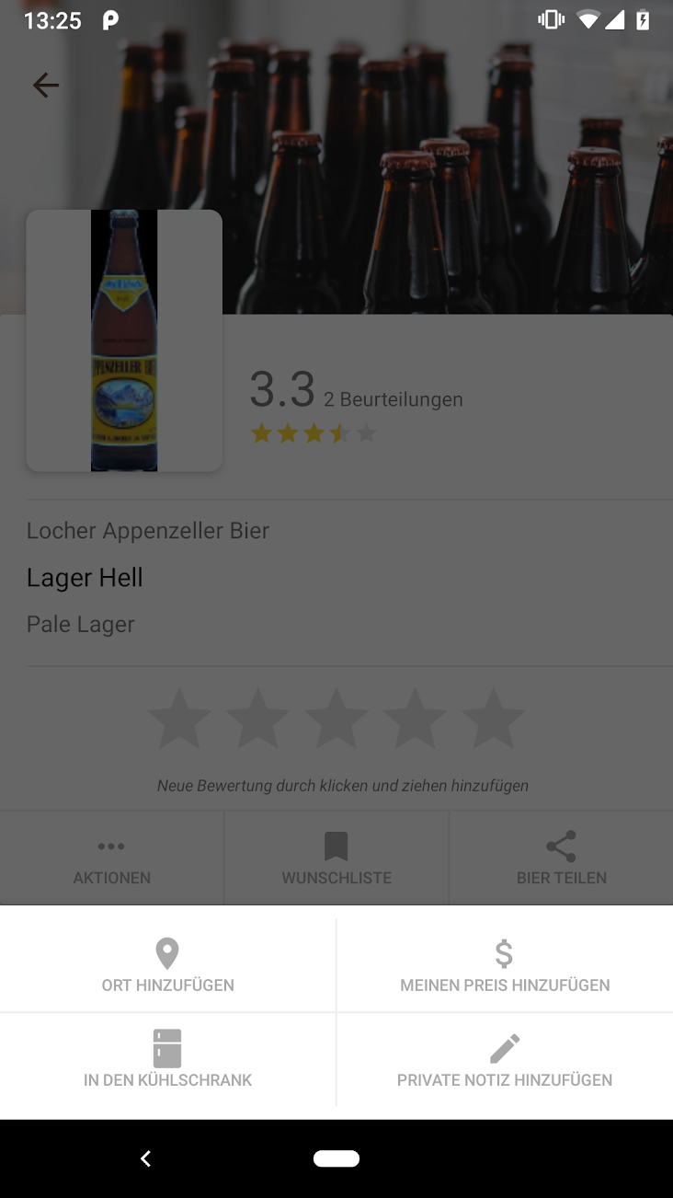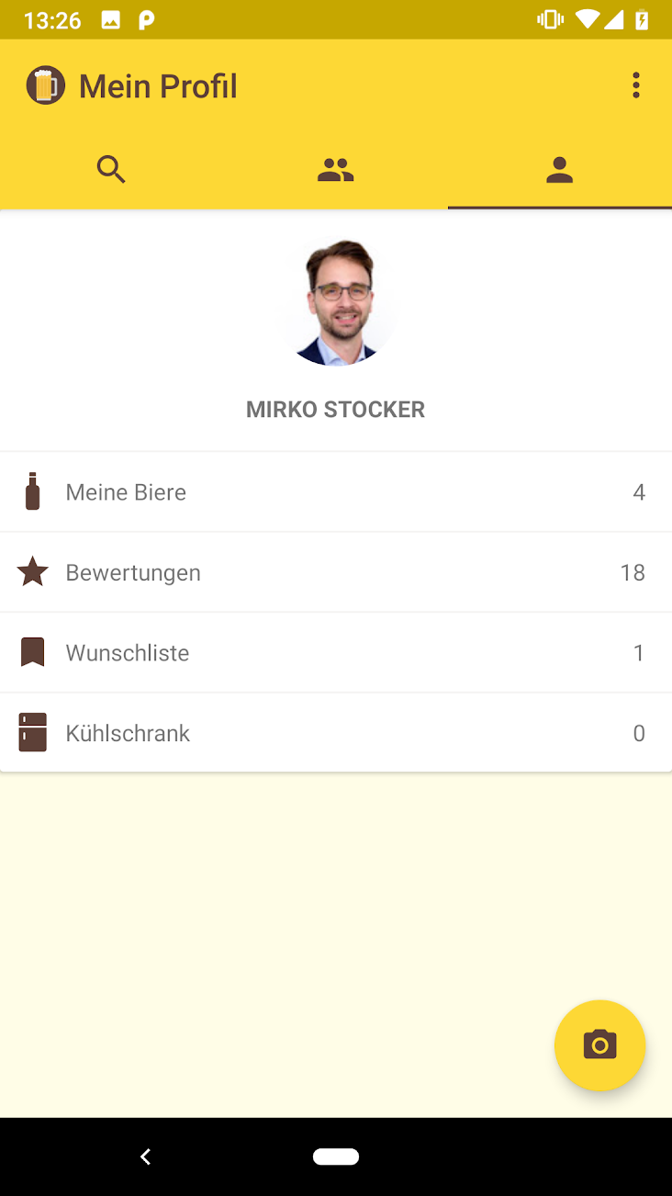

Sie benötigen dazu ein neues Repository sowie eine neue Model-Klasse um die beerId sowie die Menge abzulegen. In der Liste “Kühlschrank” wäre es zudem nützlich, wenn man die Menge einstellen könnte. Zudem soll bei der “Meine Biere” Ansicht auch der Inhalt des Kühlschranks angezeigt werden, Einträge aus der Wunschliste oder meine Biere soll man einfach in den Kühlschrank “verschieben” können.

## Eigene Bewertung (2P)

Bei der DetailsActivity (siehe unten) soll die eigene Bewertung (read-only) anstelle der Sterne angezeigt werden, falls eine Bewertung vorhanden ist. Um trotzdem noch neue eigene Bewertungen machen zu können soll dafür eine Menupunkt bei den *Aktionen* hinzukommen.

## 

## Beurteilung mit Zusatzinformationen (5P)

Im Moment kann bei einer Beurteilung bloss ein Foto sowie ein Text hinzugefügt werden. In der Vorlage bereits vorgesehen ist, dass auch ein Ort angegeben werden kann (Ort Hinzufügen). Dies liesse sich mit dem Place Picker API von Google Maps (<https://developers.google.com/places/android-sdk/placepicker>) realisieren. Der ausgewählte Ort soll natürlich auch bei jeder Bewertung angezeigt werden. Neben dem Ort wäre es für Profis nützlich, noch weitere qualitative Merkmale zu bewerten (z.B. Aromen als Aufzählungsliste () oder Bitterkeit als Skala von 1 bis N). Alle diese zusätzlichen Informationen können Sie in der Rating Klasse hinterlegen.

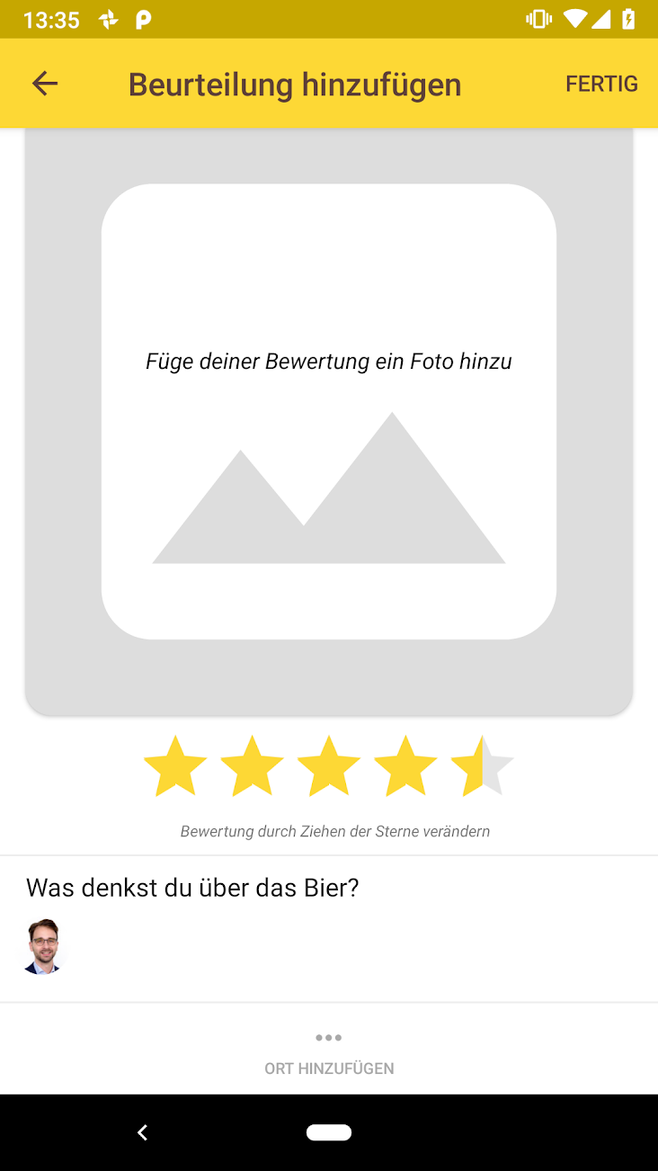

## Übersicht nach Orten (5P)

Basierend auf der *Beurteilung mit Zusatzinformationen* liesse sich auf dem MainActivity-Screen ein neuer Tab hinzufügen der die Bewertungen auf einer Karte angezeigt werden. Die Orte (wahrscheinlich primär Restaurants und Bars) sollten auch durchsuchbar sein und als Liste angezeigt werden. (Tipp zur Implementierung: Erstellen Sie eine neue Collection *places* um die Orte abzulegen. Wird zum ersten Mal eine Bewertung erstellt wird der Ort in der Collection erfasst, andernfalls einfach referenziert).

## Freunde (10P)

Im Moment werden die Beurteilungen aller Benutzer angezeigt. Besser wäre es, wenn man sich mit seinen Freunden vernetzen könnte und dann (wahlweise) nur deren Beurteilungen sieht. In der DetailActivity könnten z.B. Tabs für die Beurteilungen erstellt werden (Beste Beurteilungen, Freunde, Eigene).

## Dark Theme (5P)

Erstellen Sie ein Dark Theme für die ganze App, inkl. Setting um den Modus zu wechseln.

## Testing (nP)

Falls Sie sich fürs Testing interessieren, besteht die Option, automatisierte Tests für die App zu schreiben. Pro 10% Test-Coverage die Sie erreichen erhalten Sie 1 Punkt für das Testat.

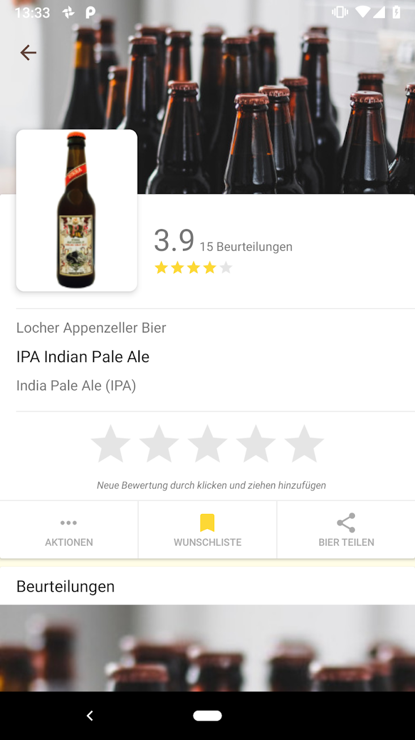

## Entdecken nach Kategorien (4P)

Die beiden *Biere durchsuchen* Tabs Bierart und Brauerei sind zwar bereits mit Kategorien und Herstellern versehen, allerdings kann man damit noch nicht viel anstellen. Wünschenswert ist eine Übersicht mit allen Bieren der jeweiligen Kategorie. Als Variante wäre es auch möglich, diesen zusätzlichen Filter in der SearchActivity (rechts) einzubinden. Zum Beispiel mit [Filter Chips](https://material.io/design/components/chips.html#filter-chips) oder analog zum Filter der [Friendly Eats](https://github.com/firebase/friendlyeats-android) App.

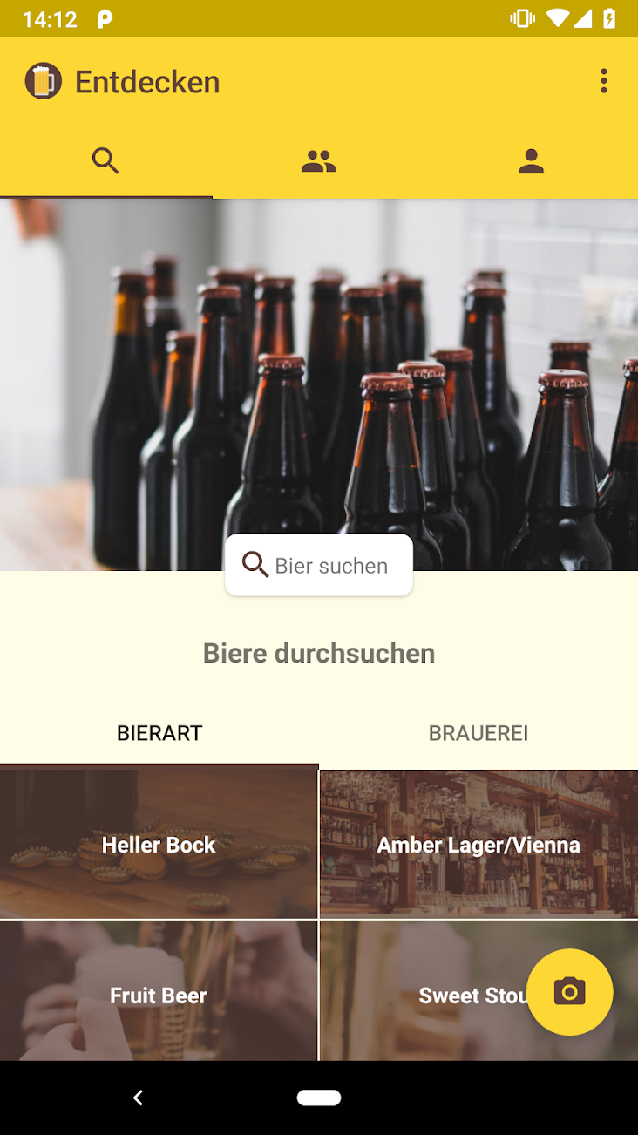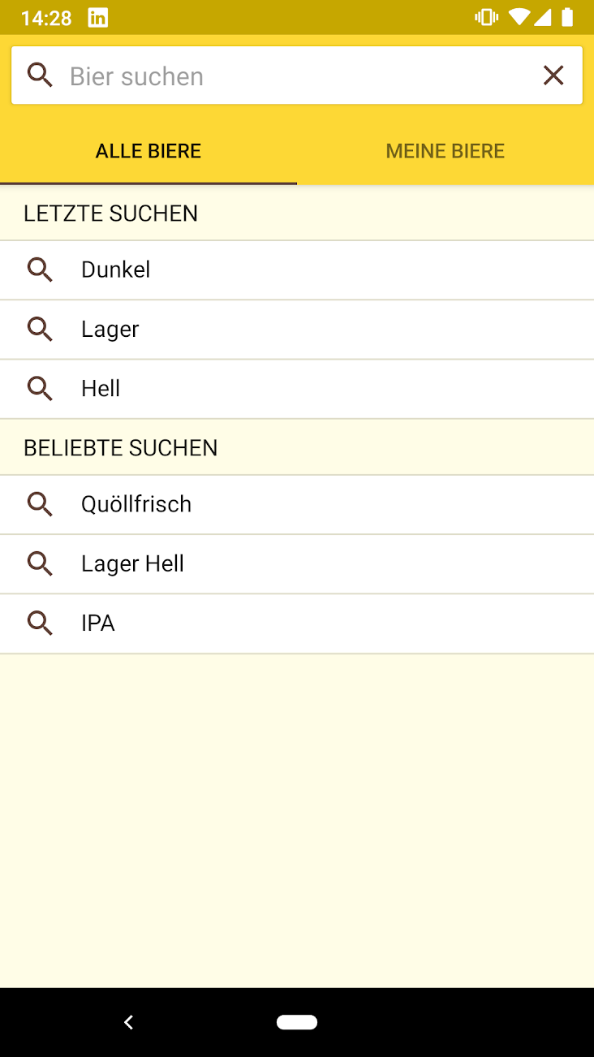

## Stammdaten editieren (2P)

Die Daten zu einem Bier sind in der Firestore Collection *beers* abgelegt, können jedoch nicht über die App verändert werden. Eine Funktion in der Anwender falsche Daten (oder ein besseres Bild) melden können wäre nützlich.

## Lokales Update der Bewertung (1P)

Wird eine neue Bewertung hinzugefügt ändert sich das Total an Bewertungen sowie wahrscheinlich auch die Durchschnittsbewertung. Im Moment wird der neue Durchschnitt Serverseitig berechnet und die Anzeige in der App wird erst mit einigen Sekunden bis Minuten Verzögerung angezeigt. Eine bessere Lösung wäre, wenn die CreateRatingActivity das Rating-Objekt an die aufrufende Activity zurückgibt und diese für die lokale Darstellung einen neuen Durchschnitt berechnet.

## Bier Teilen (1P)

Untersuchen Sie die Sharing-Funktion von Android und ermöglichen Sie es dem User, ein Bier zu sharen. Hat ein anderer User die App auch installiert, sollt dieser mittels [Deep Link](https://developer.android.com/training/app-links/deep-linking) direkt auf die Detail-Ansicht in der App gelangen.



## Eigenen Preis hinzufügen (3P)

Anwender sollen bei einem Bier eigene Preise hinterlegen können. Analog zum Rating lässt sich damit auch ein Durchschnittspreis berechnen.



Sobald bei einem Bier ein eigener Preis hinzugefügt worden ist wird dieses auch in *Meine Biere* angezeigt.

## Private Notiz hinzufügen (2P)

Bewertungen sind immer öffentlich. Als Alternative dazu soll der Anwender private Notizen (siehe Screenshot oben) zu einem Bier hinzufügen und editieren können. Auch hier gilt, sobald eine private Notiz hinzugefügt wurde soll das Bier in *Meine Biere* gespeichert werden.

## Hintergrundbilder (1P)

Diverse Hintergrundbilder in der App (z.B. DetailsActivity) sind im Moment statisch hinterlegt. Stattdessen soll z.B. bei der DetailsActivity das Bild des Herstellers (ein beliebiges Hintergrundbild das fest in der Datenbank hinterlegt werden kann aber für jeden Hersteller unterschiedlich sein soll). Dasselbe Bild soll dann auch bei der Brauerei-Kachel in der MainActivity angezeigt werden.

## Ihre eigene Idee (nP)

Haben Sie selbst noch eine Idee? Fragen Sie mich nach den Punkten die Sie dafür bekommen. Falls Sie mit Bier nicht viel anfangen können dürfen Sie die App auch in eine andere Domäne verpflanzen. Wie wäre es mit Gin? Oder Cordon Bleu?

# Hinweise zur Implementierung

Nachfolgend ein paar Hinweise zur Umsetzung des Miniprojekts. Sie können das Dokument auch selbst um nützliche Tipps und Links ergänzen.

## Datenmodellierung mit Firestore

Firestore ist eine sogenannte NoSQL-Datenbank und verfügt über einige Einschränkungen. Falls Sie neue Collections hinzufügen, lohnt es sich die Artikel zu [Firestore NoSQL Relational Data Modeling](https://angularfirebase.com/lessons/firestore-nosql-data-modeling-by-example/) und [Advanced Data Modeling With Firestore by Example](https://angularfirebase.com/lessons/advanced-firestore-nosql-data-structure-examples/) anzuschauen.